**„Mám rád strašlivé věci. Věci, které nás změní, když je vidíme.“ DOX otevírá výstavu legendárního amerického fotografa Joela-Petera Witkina s názvem Rozbitý svět.**

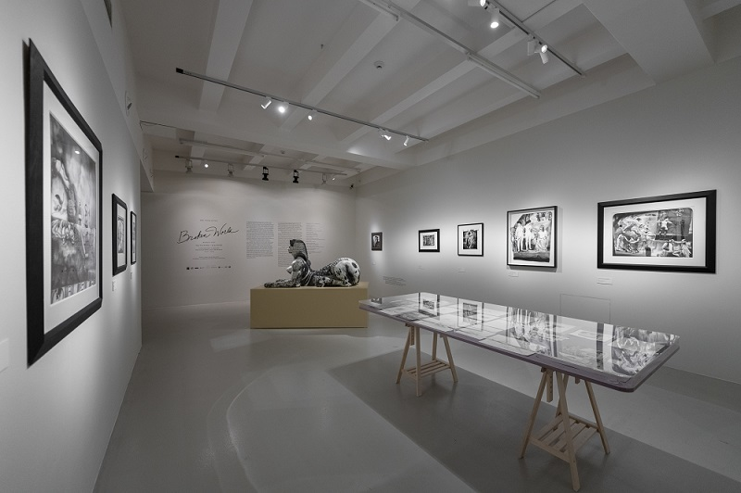**Joel-Peter Witkin, fotografie a kresby, 2010–2025**

↑ Pohled do výstavy Joel-Peter Witkin: Rozbitý svět, foto: Jan Slavík, ©DOX

**Joel-Peter Witkin patří už více než pět desetiletí k nejvlivnějším autorům, kteří posunuli fotografii do centra výtvarného umění. Jeho inscenované obrazy a důsledná práce s materiálem tisku rozrušují hranice mezi fotografií a malbou, mezi dokumentem a scénou. Výstava Rozbitý svět v Centru současného umění DOX představuje Witkinovy fotografie, přípravné kresby a skicy. Řada z nich je k vidění vůbec poprvé. Projekt mapuje pozdní autorovo období let 2010–2025, v němž se jeho důraz na tělesnost, posvátno a memento mori prohlubuje a zpřesňuje.**

*„Jsem vizuální dramatik. Věcí, které jsou pěkné a krásné, například přírody, si cením, ale nejsou součástí mé estetiky. Mám rád strašlivé věci. Věci, které nás změní, když je vidíme. Nejsem minimalista, jsem dramatik. To je důležitý faktor v námětech, které si vybírám. Tvořím se záměrem sdílet a osvětlit možnost, že viděné je něco úžasného a neskonale výjimečného. Odcházíte s úctou k tématu.“* Joel-Peter Witkin pro Musee Magazine (2020)

Výstava *Rozbitý svět* nabízí pole soustředěné pozornosti. Pozdní Witkinovy práce střídají monumentální inscenované kompozice a komorní formáty. Vedle řady finálních tisků představuje DOX také velké množství přípravných kreseb a skic, které odhalují autorův postup a myšlenkové zázemí jednotlivých děl.

*„Moje fotografie odrážejí něco, co pochází z malířství. Když jsem byl kluk, místo hraní na ulici jsme s bratrem raději chodili do muzea. Připadalo nám, že jsme v sídle krásy a zázraků. Učili jsme se z popisků k obrazům, z příběhů z minulosti. Já jsem pak svými fotografiemi chtěl vyprávět příběhy, které se poprvé objevily v západním malířství.“* Joel-Peter Witkin pro Musee Magazine (2020)

Kresby zde fungují jako partitury kompozice i intimní protějšek fotografií. Odhalují, jak se obraz rodí ještě před expozicí. Kresby také otevírají nahlédnutí do autorovy pracovní disciplíny a rozšiřují význam fotografických scén, neboť Witkinovy fotografie vznikají v ateliéru po velice pečlivé přípravě, jak vysvětluje kurátor výstavy Otto M. Urban: „*Každému dílu předchází řada přípravných skic, ve kterých autor řeší kompozici i strukturu prostoru. Poté teprve vznikají analogové, nikoliv digitální fotografie. Joel-Peter Witkin má ve svém ateliéru pódium, na kterém v podstatě skládá živé obrazy. Každý ten obraz je doplněn o malované pozadí vytvořené pro každý ten konkrétní obraz. A když autor vše sestaví, tak v jednom momentě zmáčkne spoušť, třeba i dvacetkrát v rámci malých rozdílů, malých pohybů. A z těchto řekněme dvaceti různých variant on potom vybírá fotografii, se kterou je nejvíc spokojený*.“

I když se výstavní projekt soustředí na pozdní práce z let 2010–2025, výstavu hned na začátku uvozuje Witkinův ikonický autoportrét s maskou z roku 1984, který byl však letos nově upraven enkaustikou. Podle Otty M. Urbana se maska, kterou má Witkin na fotografii na tváři, stala po zveřejnění fenoménem: *„Masku nosily modelky na módní přehlídce návrháře Alexandera McQueena a ve stejné masce se nechal vyfotit i David Bowie. Skupina Nine Inch Nails vytvořila dokonce hudební klip k písni Closer, kde pracuje s přímými odkazy na některé Witkinovy fotografie, a fotografie v masce tam nechybí. Takže ta radikalita toho jeho zobrazení našla celou řadu jak následovníků, tak i fanoušků, a to i mimo výtvarnou oblast, v popkultuře. Vždyť Witkinovy fotografie můžeme najít na několika desítkách hudebních alb, a to právě pro jejich zmiňovanou radikalitu a otevřenost.“*

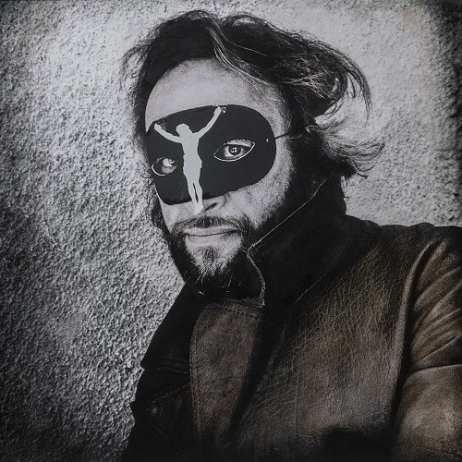

↑ Joel-Peter Witkin, Cynthia Bency-Witkin: Joelův portrét (1984), upraveno (2025), foto Jan Slavík, ©DOX

Ve Witkinově tvorbě se cyklicky vracejí motivy vanitas, metamorfózy a střetu posvátného a profánního. Rukopisné nápisy, glosy a marginálie vstupují přímo do obrazu, nejsou ozdobou, ale režijní poznámkou. Zásahy do negativu, koláž, tónování i škrábance převádějí čas vzniku do času čtení; světlo tu funguje jako nástroj, který vytahuje z temnoty i to, co bychom raději přehlédli.

Witkin nevytváří spektákl. Jeho figury, rekvizity i zranitelná těla nejsou určeny ke spotřebě, nýbrž k setrvání. Napětí mezi přitažlivostí a odporem, mezi posvátným a profánním, mezi ikonou a laboratoří proměňuje pohled v etický akt. Autor diváka staví do role svědka, nikoli voyeura. Humor a ironie, přesné, zdrženlivé, nejsou únikem, ale pojistkou proti patosu i cynismu.

*„V tomto kontextu by bylo dobré říct, že Witkin patřil mezi úplně nejoblíbenější umělce Davida Lynche. Witkinův vliv je dobře vidět v Lynchově výstavě Up in Flames v díle Distorted News, kde řada lidí, kteří znají Witkinovu práci, aniž by jim cokoliv kdokoliv řekl, tak ve výstavě vidí zpětnou vazbu. Nebylo to naším cílem, ale to, že se v DOXu tito dva umělci potkávají, je tak velmi symbolické, protože oni se osobně nikdy neviděli, ale věděli o sobě a měli k sobě vzájemně velký respekt,“* doplňuje kurátor výstavy Otto M. Urban.

Výstava *Rozbitý svět* přináší zkušenost zpomalení, která vrací obrazu důstojnost. Připomíná Witkinovu výjimečnou pozici v umění posledních desetiletí a ukazuje, proč jeho dílo i dnes formuje způsob, jak přemýšlíme o těle, paměti a smyslu obrazu.

*„Každý předmět a každá osoba na každé fotografii jsou pro mě nesmírně důležité. Sám si vyvolávám negativy i pozitivy, což musím, protože finální fotografie je definitivní a nejjasnější vymezení toho, čeho jsem chtěl dosáhnout.“* Joel-Peter Witkin pro Musee Magazine (2020)

**Kurátor: Otto M. Urban**

**Joel-Peter Witkin** (nar. 1939, Brooklyn, New York) je americký fotograf žijící v Albuquerque. Jeho dílo patří k nejvýraznějším příkladům inscenované fotografie 20. a 21. století. Proslul pečlivě komponovanými scénami, v nichž propojuje témata smrti, víry, tělesnosti, sexuality i odlišnosti s odkazy na dějiny malířství a náboženskou ikonografii. Charakteristickým znakem jeho práce je i experiment s fotografickým procesem, škrábání a tónování negativů či ruční zásahy do pozitivů, které umocňují jedinečnou estetiku. Witkinovy fotografie vyvolávají kontroverze, ale zároveň jsou ceněny pro schopnost spojit krásu s tabu a poezii s brutalitou. Jeho díla jsou ve sbírkách významných institucí, mimo jiné v Museum of Modern Art v New Yorku, J. Paul Getty Museum v Los Angeles, National Gallery ve Washingtonu, Victoria and Albert Museum v Londýně nebo v Centre Georges Pompidou v Paříži. Samostatné výstavy měl například v Museo Reina Sofía v Madridu, v Arizona State University Art Museum či v MoMA v New Yorku.

**Joel-Peter Witkin: Rozbitý svět**

**24. 10. 2025 – 5. 4. 2026**

**Centrum současného umění DOX**

Poupětova 1, Praha 7

Otevřeno: út–ne, 11.00–19.00

**Kontakt**

**Karolína Kočí**

E [karolina.koci@dox.cz](mailto:karolina.koci@dox.cz)

T +420 777 870 219

[www.dox.cz](http://www.dox.cz/)

Tiskovou zprávu a fotografie lze po registraci stáhnout v sekci [Press](https://www.dox.cz/users_area/register).